Анализ референса

Общее описание
Игрок переставляет предметы на полках, пытаясь собрать 3 одинаковых предмета на одной полке. При этом собранные на одной полке 3 предмета пропадают, освобождая свои ячейки. Цель игрока – расставить все одинаковые предметы на полках за минимальное время, чтобы на полках не осталось ни одного предмета.
Жанр: Три в ряд;
Стиль: Мультяшный лоу-поли;
Сеттинг: Домашний интерьер, кладовая, бытовые предметы.

Основная механика:
Игрок перемещает предметы между одной из трех ячеек на каждой из полок;

Вторичные механики:
- подсчет комбо, при быстром успешном складывании предметов на полке;
- за главным рядом с предметами могут быть другие предметы, которые можно будет перемещать, как только полка освободиться от предыдущих;
- дополнительные ряды с предметами отображаются полупрозрачно;
- система подсказок, при нажатии отображает возможный вариант сложения предметов.

Особенности:
- при складывании трех предметов они примагничиваются в центр и возникает эффект взрыва. Также из условного центра вылетают звездочки для подсчета очков на уровне.
- удобно отображаются следующие ряды с предметами. Визуально выглядят как фантомные, еще недоступные, но открывающиеся при зачистке текущего ряда.

Недостатки:
- Чтобы открыть предметы для текущего ряда, необходимо полностью зачистить текущий ряд. Это может быть странным, в случае, когда на одном и втором ряду остались предметы одного типа, которые могли бы сложиться (особенно круто было бы одним действием вызвать цепочку сложений – круче комбо);
Геймплей крайне примитивен;
- Пока из бонусов доступна только подсказка. Можно также добавить заморозку комбо (время идет также, комбо не уменьшается, но может увеличиваться).
- Низкая реиграбельность. Если предметы на полках расставляются одинаково, переигрывать уровни будет скучно. Намного интереснее добавить случайно расставленные предметы. Но встанет вопрос сложности – уровень должен всегда проходиться, и проходиться с одной и той же сложностью.

ГДД игры
Повторяем референс дополняя его для улучшения игрового опыта.
Следует добавить:
- Случайное расставление предметов (количество предметов каждого типа всегда одинаковое для уровня).
- Придумать новые бонусы (Заморозку комбо)

Структура игры

Общий игровой опыт приведен на схеме ниже.

Игрок при входе попадает в главное меню, где может выбрать какой-либо уровень из имеющихся и выйти из игры.

Ниже представлена схема главного меню, оно открывается сразу при запуске и отображает перечень уровней на выбор, а также настройки, общее количество заработанных очков, список бонусов. Справа отображается лидерборд со всеми его участниками и их заработанными очками.
Интерфейс главного меню

Настройки должны будут отображать несколько кнопок: выход из меню, выход из игры; а также ползунки громкости звуков и музыки.
Далее представлен интерфейс одного из уровней. На нем также отображается кнопка настроек, оставшееся время, очки, бонусы и комбо, в центре находится сам уровень – набор полок со случайно расставленными предметами.
Интерфейс игрового уровня

Ниже представлен интерфейс окна настроек.
Окно настроек

В качестве декораций, предметов и полок могут использоваться следующие ассеты:
https://assetstore.unity.com/packages/3d/props/furniture/furniture-used-set-185990
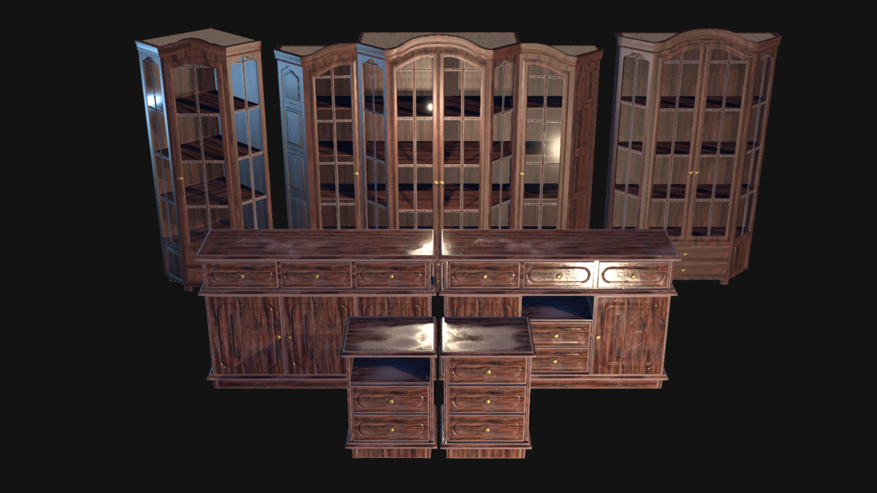

https://assetstore.unity.com/packages/3d/props/furniture/furniture-pack-13-objects-115164
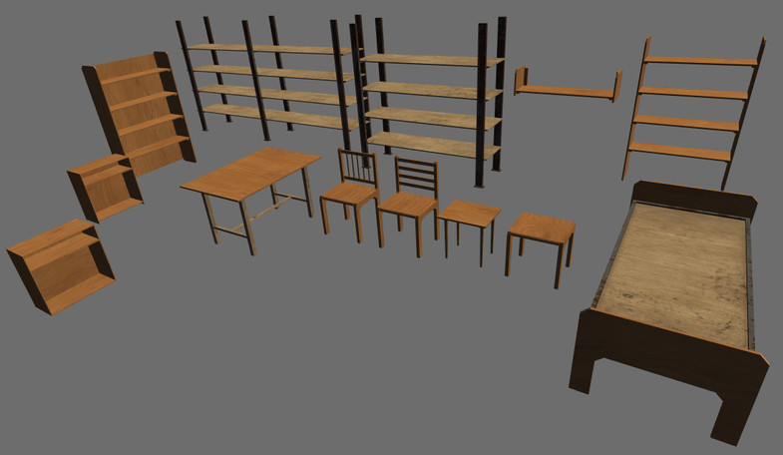

https://assetstore.unity.com/packages/3d/props/interior/pandazole-home-interior-low-poly-pack-203033
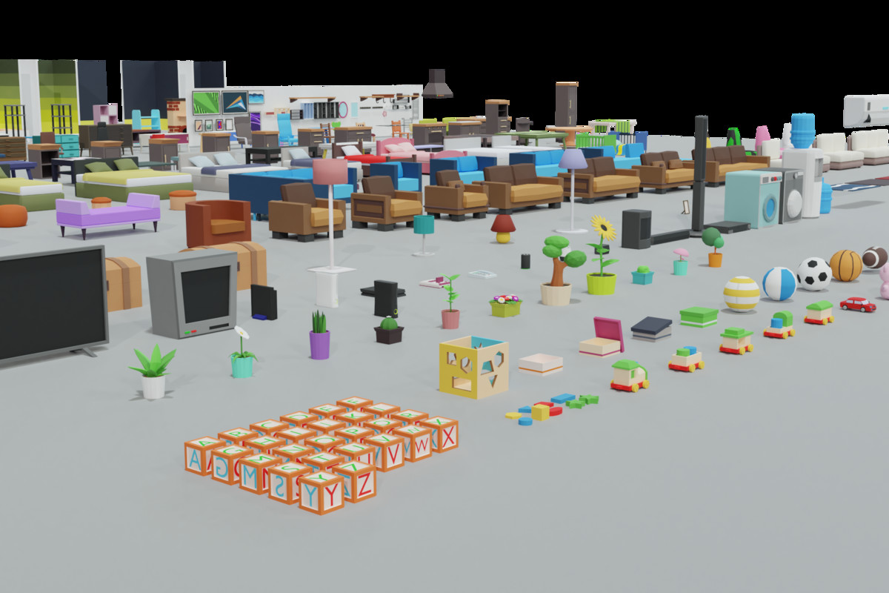

Геймлпей
- При запуске уровня заранее установленный пул предметов будет расставлен случайным образом. Начнется отсчет времени.
- При первом успешном перетаскивании (3 предмета встанут на одну полку) счетчик комбо обновится и начнет постепенно убывать, так что игрок сможет вовремя увеличить его без потерь в счете комбо.
- В случае сложности игрок сможет активировать заморозку комбо, которая продлиться 3-5 секунд. В это время комбо не уменьшается, но может увеличиваться, как и ранее.
- Когда последние 3 предмета будут уничтожены уровень завершится. Перед игроком откроется мини окно с заработанными очками и временем. Он сможет вернуться в меню и выбрать другой уровень или начать заново.
- Если игрок не успел уничтожить все предметы за отведенное время, то уровень заканчивается принудительно. Также можно начать заново или перейти в главное меню.

Монетизация
Реклама типа интер будет показываться перед началом любого из уровней, но не перед запуском уровня сначала (можно пропустить). Также будет возможность запустить рекламу в главном меню, при нажатии на не достающий бонус (то есть, если бонуса нет, можно получить один такого типа за просмотр рекламы, если нет – нельзя) (такую нельзя пропустить, либо в противном случае просмотр не вознаградится). Баннерная реклама будет отображаться внизу уровня.

Модификации и изменения
Следующие изменения были придуманы после реализации главной части ГДД для улучшения игрового опыта и увеличения среднего игрового времени в игре.
Новые механики:
- Система звезд;
- Возможность менять местами взятый предмет с лежащим на полке (можно будет одним действием выполнить сразу 2 мэтча);
- ? Заменить текущие бонусы на предуровневые бонусы (как в условном Subway Surf). Игрок выбирает бонус на старт, например, стартовое комбо +x5 или автоматическое наилучшее перемещение первых 5 предметов, заморозку при первом потерянном множителе комбо. ?
- Внедрить экономику – один тип валюты (монеты).
  - Добавить задания на уровень/общие задания на день за которые можно заработать валюту (пройти уровень за N секунд, пройти уровень не снижая множитель комбо, выполнить 2 мэтча заменой N раз / выполнить N мэтчей X типа предмета, набрать N очков в бесконечном уровне).
  - Добавить магазин для траты монет на бонусы, скины на типы предметов.
- Новый бонус только для бесконечного уровня – вторая жизнь. Когда у игрока кончается время появляется окно с предложением купить продолжить ран за просмотр рекламы, либо за N монет. Вторую жизнь можно использовать лишь раз за ран.

